Bank Soal

SOAL OBJEKTIF (30 poin)
QUIZ-2, 2026
- Berapa banyak sebuah transistor mempunyai daerah yang terkotori :
a. 1 | b. 2
c. 3 | d. 4
- Salah satu tugas penting yang dilakukan transistor :
a. Menguatkan sinyal lemah | b. Meluruskan garis tegangan
c. Mengatur tegangan | d. Memancarkan cahaya
- Kebanyakan elektron pada basis transistor-npn mengalir :
a. Keluar dari ujung basis | b. Menuju kolektor
c. Menuju emiter | d. Menuju tegangan basis
- Transistor-npn terbias normal, elektron pada emiter mempunyai energi cukup untuk mengatasi tegangan penghalang pada :
a. Sambungan BE | b. Sambungan BC
c. Sambungan CB | d. Jalur penyatuan
- Tegangan CE biasanya :
a. Kurang dari tegangan sumber kolektor Vcc | b. Sama dengan Vcc
c. Lebih besar Vcc | d. Salah semua
- Sebuah transistor berlaku seperti sebuah dioda dan sebuah :
a. Sumber tegangan | b. Sumber arus
c. Resistansi | d. Penyedia daya
- Jika anda menghitung kembali besar tegangan kolektor-emiter dengan menggunakan pendekatan kedua, biasanya jawabannya adalah :
a. Lebih kecil dari nilai ideal | b. Sama dengan nilai ideal
c. Lebih besar dari nilai ideal | d. Tidak akurat
- Dioda emiter biasanya :
a. Dibiasmajukan | b. Dibiasbalikkan
c. Tidak menghantar | d. Bekerja pada daerah breakdown
- Gain arus sebuah transistor ditetapkan sebagai rasio arus kolektor terhadap :
a. Arus basis | b. Arus emiter
c. Arus catu | d. Arus kolektor
- Pada transistor npn, pembawa mayoritas pada basis adalah :
a. Elektron bebas | b. Lubang
c. Tidak ada | d. Keduanya

SOAL OBJEKTIF (30 poin)
QUIZ-2 2026

- Pada transistor npn, pembawa mayoritas pada basis adalah :
a. Elektron bebas | b. Lubang
c. Tidak ada | d. Keduanya
- Dioda emiter biasanya :
a. Dibiasmajukan | b. Dibiasbalikkan
c. Tidak menghantar | d. Bekerja pada daerah breakdown
- Menaikkan tegangan sumber kolektor akan menaikkan :
a. Arus basis | b. Arus kolektor
c. Arus emiter | d. Tidak ada jawaban yang benar
- Jika anda menghitung kembali besar tegangan kolektor-emiter dengan menggunakan pendekatan kedua, biasanya jawabannya adalah :
a. Lebih kecil dari nilai ideal | b. Sama dengan nilai ideal
c. Lebih besar dari nilai ideal | d. Tidak akurat
- Gain arus sebuah transistor ditetapkan sebagai rasio arus kolektor terhadap :
a. Arus basis | b. Arus emiter
c. Arus catu | d. Arus kolektor
- Jika resistor kolektor turun menjadi nol dalam sebuah rangkaian berbias basis, garis beban akan :
a. Horisontal | b. Vertikal
c. Tak berguna | d. Datar
- Jika gain arus tidak diketahui dalam rangkaian berbias emiter, anda tidak dapat menghitung:
a. Tegangan emiter | b. Arus emiter
c. Arus kolektor | d. Arus basis
- Untuk bias emiter, tegangan pada resistor emiter sama dengan tegangan antara emiter dan :
a. Basis | b. Emiter
c. Kolektor | d. Ground
- Jika hambatan emiter naik dua kali lipat pada rangkaian bias pembagi tegangan, arus kolektor akan :
a. Naik dua kali lipat | b. Turun setengahnya
c. Tetap sama | d. Bertambah
- Pada bias pembagi tegangan, anda harus menggunakan :
a. Penyedia daya negatif | b. Penyedia daya positif
c. Resistor | d. Ground

Soal Objektif (@ 5 point)
QUIZ-2, 2026
Jika grafik arus dan tegangan berupa garis lurus, komponen ini dirujuk sebagai :
  - Non linier
  - Aktif
  - Linier
  - Pasif
- Hambatan yang agak rendah pada arah balik disebut :
  - dioda terhubung singkat
  - dioda bocor
  - dioda terhubung buka
  - dioda permukaan
- Berapa tegangan beban puncak keluar (pendekatan kedua) dari sebuah rectifier jembatan untuk tegangan sekunder 15 V rms
  - 24,3 V
  - 19,8 V
  - 15 V
  - 9,2 V
- Rangkaian yang menggerakkan salah satu bagian negatif atau positif dari sebuah bentuk gelombang disebut :
  - Clampers
  - Filter choke input
  - Clippers
  - Rectifier setengah gelombang
- Daerah dimana transistor tidak boleh beroperasi karena bisa rusak disebut
  - breakdown
  - cutoff
  - emiter
  - gain

QUIZ-2 2026:
SOAL OBJEKTIF (20 poin)
- Pada transistor npn, pembawa mayoritas pada basis adalah :
a. Elektron bebas | b. Lubang
c. Tidak ada | d. Keduanya
- Dioda emiter biasanya :
a. Dibiasmajukan | b. Dibiasbalikkan
c. Tidak menghantar | d. Bekerja pada daerah breakdown
- Menaikkan tegangan sumber kolektor akan menaikkan :
a. Arus basis | b. Arus kolektor
c. Arus emiter | d. Tidak ada jawaban yang benar
- Jika anda menghitung kembali besar tegangan kolektor-emiter dengan menggunakan pendekatan kedua, biasanya jawabannya adalah :
a. Lebih kecil dari nilai ideal | b. Sama dengan nilai ideal
c. Lebih besar dari nilai ideal | d. Tidak akurat
- Gain arus sebuah transistor ditetapkan sebagai rasio arus kolektor terhadap :
a. Arus basis | b. Arus emiter
c. Arus catu | d. Arus kolektor
- Jika resistor kolektor turun menjadi nol dalam sebuah rangkaian berbias basis, garis beban akan :
a. Horisontal | b. Vertikal
c. Tak berguna | d. Datar
- Jika gain arus tidak diketahui dalam rangkaian berbias emiter, anda tidak dapat menghitung:
a. Tegangan emiter | b. Arus emiter
c. Arus kolektor | d. Arus basis
- Untuk bias emiter, tegangan pada resistor emiter sama dengan tegangan antara emiter dan :
a. Basis | b. Emiter
c. Kolektor | d. Ground
- Jika hambatan emiter naik dua kali lipat pada rangkaian bias pembagi tegangan, arus kolektor akan :
a. Naik dua kali lipat | b. Turun setengahnya
c. Tetap sama | d. Bertambah
- Pada bias pembagi tegangan, anda harus menggunakan :
a. Penyedia daya negatif | b. Penyedia daya positif
c. Resistor | d. Ground

UTS 10 /2026

SOAL OBJEKTIF (20 poin)
- Tegangan knee sebuah dioda kira-kira sama dengan :
a. Tegangan yang diterapkan | b. Potensial penghalang
c. Tegangan breakdown | d. Tegangan maju
- Berapa besar tegangan pada pendekatan kedua dioda silikon jika dioda itu dibiasmajukan :
a. 0 V | b. 0,3 V
c. 0,7 V | d. 1 V

SOAL OBJEKTIF (20 poin)
- Arus balik terdiri dari arus pembawa minor dan arus :
a. avalanche | b. maju
c. Bocor permukaan | d. Zener
- Berapa besar arus pada pendekatan kedua dioda silikon jika dioda itu dibiasbalikkan:
a. 0 | b. 1 mA
c. 300 mA | d. Tidak satupun di atas

UAS 2026
SOAL OBJEKTIF (30 poin)
BAB 6 Transistor Bipolar
- Pada transistor npn, pembawa mayoritas pada basis
a. Elektron bebas | c. Tidak ada
b. Hole | d. Kedua-duanya
- Apa salah satu tugas penting yang dilakukan transistor
a. Menguatkan sinyal lemah | c. Mengatur tegangan
b. Meluruskan garis tegangan | d. Memancarkan cahaya
BAB 7 Dasar-Dasar Transistor
- Grafik penguatan arus dibandingkan dengan arus kolektor mengindikasikan bahwa penguatan arus
a. Konstan | c. Bervariasi secara signifikan
b. Sedikit bervariasi | d. Sama dengan arus kolektor  dibagi dengan arus basis
- Jika hambatan emiter turun, tegangan kolektor
a. Turun | c. Naik
b. Tetap sama | d. Merusak transistor
BAB 8 Pembiasan Transistor
- Mana arus yang paling besar pada transistor pnp
a. Arus basis | c. Arus kolektor
b. Arus emiter | d. Tidak satupun
- Jika resistansi emiter bertambah pada rangkaian bias pembagi tegangan, tegangan kolektor
a. Berkurang | c. Bertambah
b. Tetap | d. Naik dua kali lipat

UAS, 2026
Soal Objektif (@ 5 point)
- Arus balik terdiri dari arus pembawa minor dan :
  - Arus avalanche
  - Arus maju
  - Arus bocor permukaan
  - Arus zener
- Sebuah transformer mempunyai sebuah turns ratio 4:1. Berapa tegangan sekunder puncak jika 115 Vrms diterapkan ke winding primer :
  - 40,7 V
  - 64,6 V
  - 163 V
  - 650 V
- Berapakah tegangan beban puncak dalam sebuah rectifier gelombang penuh jika tegangan sekunder adalah 20 Vrms
  - 0 V
  - 0,7 V
  - 14,1 V
  - 28,3 V
- Pada transistor npn, pembawa mayoritas pada basis adalah
  - Elektron bebas
  - Hole
  - Tidak ada
  - Kedua-duanya
- Kebanyakan elektron pada basis transistor npn mengalir
  - Keluar dari ujung basis
  - Menuju kolektor
  - Menuju emiter
  - Menuju tegangan basis

UAS 2026
SOAL OBJEKTIF (20 poin)
- Berapa banyak sebuah transistor mempunyai daerah yang terkotori :
a. 1 | b. 3
c. 2 | d. 4
- Apa salah satu tugas penting yang dilakukan transistor :
a. Menguatkan sinyal lemah | b. Mengatur tegangan
c. meluruskan garis tegangan | d. Memancarkan cahaya
- Menaikkan tegangan sumber kolektor akan menaikkan :
a. Arus basis | b. Arus emiter
c. Arus kolektor | d. Gain Arus
- Siapa yang pertama kali menemukan sambungan transistor :
a. Bell | b. Marconi
c. Faraday | d. Schockley
- Grafik penguatan arus dibandingkan dengan arus kolektor mengindikasikan bahwa penguatan arus :
a. Konstan | b. Bervariasi secara signifikan
c. Sedikit bervariasi | d. Sama dengan arus kolektor dibagi dengan arus basis
- Ketika arus kolektor naik, apa yang terjadi dengan penguatan arus :
a. Turun | b. Naik
c. Tetap sama | d. Tidak ada jawaban yang benar
- Ketika resistor basis turun, tegangan kolektor mungkin :
a. Turun | b. Naik
c. Tetap sama | d. Terjadi semuanya
- Untuk bias emiter, tegangan pada emiter adalah kurang 0,7 V dari :
a. Tegangan basis | b. Tegangan emiter
c. Tegangan kolektor | d. Tegangan ground
- Jika hambatan emiter naik dua kali lipat pada rangkaian bias pembagi tegangan, arus kolektor akan :
a. Naik dua kali lipat | b. Turun setengahnya
c. Tetap sama | d. Bertambah
- Pada bias pembagi tegangan, tegangan basis adalah :
a. Kurang dari tegangan penyedia daya basis | b. Lebih besar dari tegangan penyedia daya basis
c. Sama dengan tegangan penyedia daya basis | d. Lebih besar dari tegangan penyedia daya kolektor

UAS 2026 tipe-a
SOAL OBJEKTIF (35 POINT)
- Untuk bias emiter, tegangan pada resistor emiter sama dengan tegangan antara emiter dan .....
a. Basis | c. Emiter
b. Kolektor | d. Ground

- Pada bias pembagi tegangan, tegangan basis adalah
a. Kurang dari tegangan penyedia  daya basis | c. Lebih besar dari tegangan  penyedia daya basis
b. Sama dengan tegangan penyedia  daya basis | d. Lebih besar dari tegangan  penyedia daya kolektor

- Dengan bias pembagi tegangan, kenaikan pada resistansi emiter akan
a. Mengurangi tegangan emiter | c. Menaikkan tegangan emiter
b. Mengurangi tegangan kolektor | d. Mengurangi arus emiter

- Gain arus sebuah transistor ditetapkan sebagai rasio arus kolektor terhadap
a. Arus Basis | c. Arus Emiter
b. Arus Kolektor | d. Arus catu

- Jika hambatan emiter turun, maka
a. Titik Q naik | c. Titik Q tetap pada tempatnya
b. Arus Kolektor turun | d. Gain arus naik

- Berapa banyak sebuah transistor mempunyai daerah yang terkotori
a. 1 | c. 3
b. 2 | d. 4

- Siapa yang pertama kali menemukan sambungan transistor
a. Bell | c. Marconi
b. Faraday | d. Schockley

UAS 2026 tipe-b
SOAL OBJEKTIF (35 POINT)
- Pada transistor npn, pembawa mayoritas pada basis
a. Elektron bebas | c. Tidak ada
b. Hole | d. Kedua-duanya

- Apa salah satu tugas penting yang dilakukan transistor
a. Menguatkan sinyal lemah | c. Mengatur tegangan
b. Meluruskan garis tegangan | d. Memancarkan cahaya

- Grafik penguatan arus dibandingkan dengan arus kolektor mengindikasikan bahwa penguatan arus
a. Konstan | c. Bervariasi secara signifikan
b. Sedikit bervariasi | d. Sama dengan arus kolektor  dibagi dengan arus basis

- Jika hambatan emiter turun, tegangan kolektor
a. Turun | c. Naik
b. Tetap sama | d. Merusak transistor

- Jika hambatan emiter turun, maka
a. Titik Q naik | c. Titik Q tetap pada tempatnya
b. Arus Kolektor turun | d. Gain arus naik

- Berapa banyak sebuah transistor mempunyai daerah yang terkotori
a. 1 | c. 3
b. 2 | d. 4

- Apa salah satu tugas penting yang dilakukan transistor
a. Menguatkan sinyal lemah | c. Mengatur tegangan
b. Meluruskan garis tegangan | d. Memancarkan cahaya

UTS 2026

SOAL OBJEKTIF (30 poin)
- Suatu rangkaian ekuivalen paling sederhana dari suatu rangkaian merupakan contoh dari :
a. Pendekatan ideal | b. Pendekatan kedua
c. Pendekatan ketiga | d. Model yang sebenarnya

TRANSISTOR (Case 1)

(20 poin), 2026
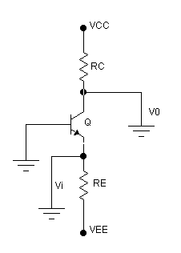
Lihat gambar di samping.
Apakah rangkaian ini Common Base, Common Emiter atau Common Kolektor. Jelaskan jawaban ananda dengan lengkap

Jawab :
Common Base. Karena kaki basisnya tidak memiliki hambatan dan tegangan sumber (langsung di groundkan).

(20 poin), QUIZ-2 2005-06
Sesuai dengan gambar rangkaian di atas. Hitunglah nilai R_{C} dan R_{E} ? Jika diketahui :
V_{CC} = 12 Volt
V_{EE} = 6,4 Volt
Dan pada titik kerja Q nilai I_{E} = 2 mA dan V_{CB} = 6 Volt
Jawab :

(20 poin), QUIZ-2 2005-06
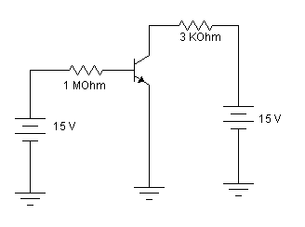
Lihat gambar di samping.
Hitunglah titik operasi Q yaitu Arus Basis, Arus Kolektor dan Tegangan Kolektor-Emiter dengan:
- Pendekatan Ideal
- Pendekatan Kedua

Jawab :

(20 poin), QUIZ-2 2026

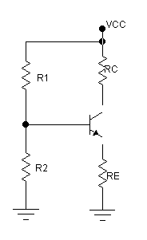
Lihat gambar di samping.
Rangkaian Bias Pembagi tegangan.
Hitunglah nilai tegangan emiter dan
tegangan kolektor jika diketahui :
- R₁=10 K, R₂=2,2 K, R_{C}=3,6 K,
R_{E}=1 KV_{CC}= +25 V
- R₁=330 K, R₂=100 K, R_{C}=150 K,
R_{E}=51 KV_{CC}= +25 V

Jawab :

(25 POINT) UAS 2026
Jelaskan tentang definisi rangkaian Common Basis, gambar rangkaiannya, rumusan-rumusan yang digunakan serta bentuk kurva garis beban, karakteristik masukan dan keluaran transistor dioda pnp dengan lengkap

(25 POINT)
Jelaskan tentang definisi rangkaian Common Emiter, gambar rangkaiannya, rumusan-rumusan yang digunakan serta bentuk kurva garis beban, karakteristik masukan dan keluaran transistor dioda pnp dengan lengkap

(20 POINT) UAS 2026
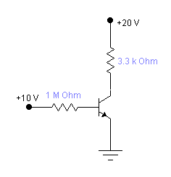
Lihat gambar di samping :
  - Berapakah nilai arus kolektor pada titik jenuh ? Berapakah tegangan kolektor-emiter pada titik cut-off ?
  - Jika tegangan catu kolektor dikurangi menjadi 8 V apa yang terjadi dengan garis beban ?
  - Jika hambatan keloktor dikurangi menjadi apa yang terjadi dengan garis beban
  - Jika hambatan basis digandakan, apa yang terjadi dengan garis beban ?

(20 POINT)
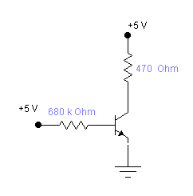
Lihat gambar di samping :
  - Berapakah nilai arus kolektor pada titik jenuh? Berapakah tegangan kolektor-emiter pada titik cut-off ?
  - Jika tegangan catu kolektor digandakan apa yang terjadi dengan garis beban
  - Jika hambatan keloktor dinaikkan menjadi apa yang terjadi dengan garis beban
  - Jika hambatan basis digandakan, apa yang terjadi dengan garis beban ?

(20 POINT), UAS 2026

Dalam rangkaian bias pembagi tegangan, hitunglah V_{E} ? V_{C} ? jika diketahui :

(20 POINT)
Dalam rangkaian bias pembagi tegangan, hitunglah V_{E} ? V_{C} ? jika diketahui :

(25 poin), UAS 2026

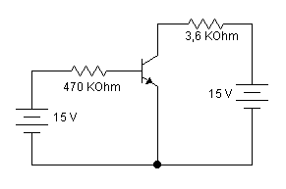
Lihat gambar di samping.
Berapakah tegangan kolektor-emiter ? Arus basis ? Arus kolektor ? Arus Emiter ? Gunakan pendekatan ideal dan pendekatan kedua (Diketahui )

(25 poin), UAS 2026

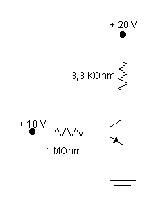
Lihat gambar di samping.
- Gambarkan garis beban ?
- Berapakah nilai arus kolektor pada titik jenuh ? Berapakah tegangan kolektor-emiter pada titik cut-off ?
- Jika tegangan catu kolektor dikurangi menjadi 10 V, apa yang terjadi dengan garis beban ?
- Jika hambatan kolektor dikurangi menjadi 1 KOhm, apa yang terjadi dengan garis beban ?

(30 poin), UAS 2026

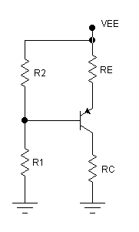
Lihat gambar di samping.
Hitunglah tiga tegangan transistor pada rangkaian pnp arus positif jika diketahui :
- R₁=10 K, R₂=2,2 K, R_{C}=3,6 K,
R_{E}=1 KV_{EE}= +10 V
- R₁=330 K, R₂=100 K, R_{C}=150 K,
R_{E}=51 KV_{EE}= +25 V

(40 poin), QUIZ-2 (2026)TIPE-A

Sesuai dengan gambar rangkaian di samping. Hitunglah nilai R_{C} dan R_{E} ? Jika diketahui : V_{CC} = 12 Volt, V_{EE} = 6,4 Volt
Dan pada titik kerja Q nilai I_{E} = 2 mA dan V_{CB} = 6 Volt

Lihat gambar di samping.
Apakah rangkaian ini Common Base, Common Emiter atau Common Kolektor. Jelaskan jawaban ananda dengan lengkap

(40 poin), QUIZ-2 (2026)TIPE-B

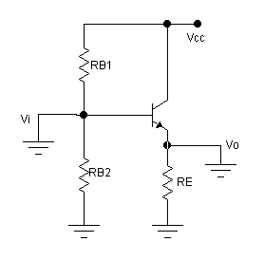
Sesuai dengan gambar rangkaian di samping. Jika diketahui : V_{CC} = 12 Volt, V_{EE} = 6,4 Volt, R_{C}=2 KOhm dan R_{E}=1,9 KOhm. Tentukan titik kerja Q (I_{E} ? dan V_{CB} ?)

Lihat gambar di samping.
Apakah rangkaian ini Common Base, Common Emiter atau Common Kolektor. Jelaskan jawaban ananda dengan lengkap

(30 poin), QUIZ-2 (2026)TIPE-B

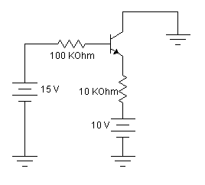
Lihat gambar di samping.
Hitunglah titik operasi Q yaitu Arus Basis, Arus emiter dan Tegangan Kolektor-Emiter dengan:
- Pendekatan Ideal
- Pendekatan Kedua

(30 poin), QUIZ-2 2026


Lihat gambar di samping.
Hitunglah titik operasi Q yaitu Arus Basis, Arus Kolektor dan Tegangan Kolektor-Emiter dengan:
- Pendekatan Ideal
- Pendekatan Kedua

(15 point) QUIZ-2, 2026
Desainlah sebuah rangkaian CB (common base) yang sesuai dengan spesifikasi berikut : V_{EE} = 5 V, V_{CC} = 10 V, I_{C} = 20 mA, dan V_{CB} = 7,5 V. Kemudian hitunglah R_{C} ? V_{EB} ? jika diketahui R_{E} = 0,1 K
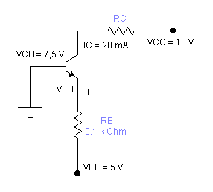
dimana I_{C} = I_{E} karena I_{B} = 0

(15 point) Quiz-2, 2026

Desainlah sebuah rangkaian CB (common base) yang sesuai dengan spesifikasi berikut : V_{EE} = 5 V, V_{CC} = 10 V, I_{C} = 20 mA, dan V_{CB} = 7,5 V. Kemudian hitunglah R_{C} ? V_{EB} ? jika diketahui R_{E} = 0,1 K

(15 point) UAS, 2026

Desainlah sebuah rangkaian CC (Common Collector) yang sesuai dengan spesifikasi berikut : V_{EE} = 5 V, V_{BB} = 10 V, I_{E} = 20 mA, dan V_{EC} = 0,7 V. Hitunglah R_{E} ? V_{BC} ? jika diketahui R_{B} = 0,1 K

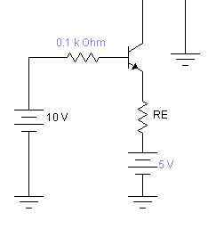

(30 POINT), UAS 2026

Suatu rangkaian transistor, dengan penguatan arus dc sebesar 300. Hitunglah arus basis, arus kolektor, potensial kolektor-emiter, dan daya dioda untuk :
- Pendekatan ideal
- Pendekatan kedua
Jika diketahui potensial sumber basis dan potensial sumber kolektor masing-masing sebesar 10 V, hambatan basis dan kolektor berturut-turut sebesar 1 M dan 2 K.

(30 POINT)
Suatu rangkaian transistor, dengan penguatan arus dc sebesar 150. Hitunglah arus basis, arus kolektor, potensial kolektor-emiter, dan daya dioda untuk :
- Pendekatan ideal
- Pendekatan kedua
Jika diketahui potensial sumber basis dan potensial sumber kolektor masing-masing sebesar 10 V, hambatan basis dan kolektor berturut-turut sebesar 1 M dan 5 K.

(20 POINT), UAS 2026

Lihat gambar di samping :
  - Berapakah nilai arus kolektor pada titik jenuh ? Berapakah tegangan kolektor-emiter pada titik cut-off ?
  - Jika tegangan catu kolektor dikurangi menjadi 9 V apa yang terjadi dengan garis beban ?
  - Jika hambatan kolektor dikurangi menjadi apa yang terjadi dengan garis beban
  - Jika hambatan basis digandakan, apa yang terjadi dengan garis beban ?

(20 POINT)


Lihat gambar di samping :
  - Berapakah nilai arus kolektor pada titik jenuh ? Berapakah tegangan kolektor-emiter pada titik cut-off ?
  - Jika tegangan catu kolektor dikurangi menjadi 8 V apa yang terjadi dengan garis beban ?
  - Jika hambatan kolektor dikurangi menjadi apa yang terjadi dengan garis beban
  - Jika hambatan basis digandakan, apa yang terjadi dengan garis beban ?

(20 POINT), UAS 2026

Dalam rangkaian bias pembagi tegangan, hitunglah V_{E} ? V_{C} ? jika diketahui :

(20 POINT)
Dalam rangkaian bias pembagi tegangan, hitunglah V_{E} ? V_{C} ? jika diketahui :

BAB 6 | BAB 7  Ditambah rumus pada bab 6
BAB 8

UAS 2026

Suatu rangkaian transistor, dengan penguatan arus dc sebesar 100. Hitunglah arus basis, arus kolektor, potensial kolektor-emiter, dan daya dioda untuk pendekatan kedua (potensial Basis-Emiter = 0,7 V).
Jika diketahui potensial sumber basis dan potensial sumber kolektor masing-masing sebesar 10 V, hambatan basis dan kolektor berturut-turut sebesar 1 M dan 2 K.

Jawab :
25
25
25
25

TRANSISTOR (Case 2)

ANALISIS AC PADA TRANSISTOR
Analisis AC atau sering disebut dengan analisa sinyal kecil pada penguatan dalah analisa penguat sinyal kecil, dengan memblok sinyal DC yaitu dengan memberikan kapasitor Coupling pada sinyal input dan sinyal output.
Pendekatan yang dilakukan untuk analisis AC untuk frekuensi passband adalah semua kapasitor coupling dan bypass dianggap sebagai hubung-singkat, selanjutnya semua sumber tegangan DC dapat dianggap seolah-olah terhubung dengan ground.
Kapasitor untuk analisis AC dianggap sebagai hubung-singkat, kapasitor akan berfungsi dengan baik apabila reaktansi kapasitif Xc< 0,1 R; sehingga untuk rangkaian RC yang terpasang secara seri, memiliki impedansi.
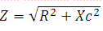
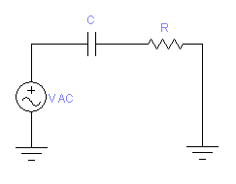
Gambar 2.1 RangkaianKapasitorKopling
Karena impedansi kapasitor berbanding terbalik dengan frekuensi f, kapasitor digunakan untuk memblokir tegangan DC dan menyalurkan tegangan AC.
Saat frekuensi tinggi, kapasitansi kapasitif lebih kecil daripada resistansi, sehingga hampir semua tegangan AC yang melewati kapasitor akan diteruskan melalui beban resistor, sehingga kapasitor jenis ini disebut kapasitor kopling, yang berguna untuk menghubungkan sinyal AC melalui resistor ke penguat tanpa mengganggu titik kerja Q DC pada tegangan kerja transistor.
Karena tegangan DC berfrekuensi nol, reaktansi kapasitor kopling tidak terbatas pada frekuensi nol. Sehingga kita gunakan 2 pendekatan kapasitor :
- Untuk analisis DC, kapasitor dalam keadaan terhubung buka.
- Untuk analisis AC, kapasitor dalam keadaan terhubung singkat.
Rangkaian DC
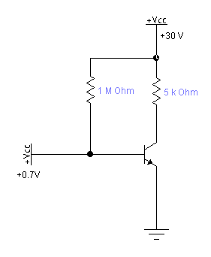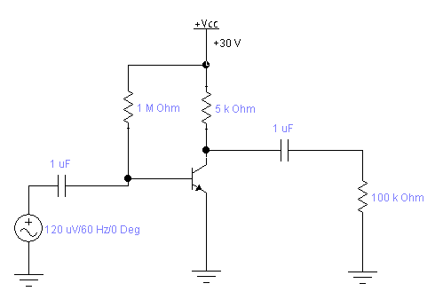
Gambar 2.2 (a) Rangkaian bias Basis DC (b) Penguat basis terbiaskan
Gambar (a), tegangan basis DC adalah 0,7 V. Karena 30 V jauh lebih besar daripada 0,7V maka:
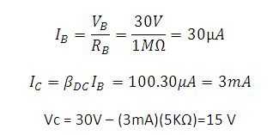
Sehingga titik kerja Q terletak pada 3mA dan 15 V
Gambar b, dua buah komponen kapasitor ditambahkan pada rangkaian bias basis untuk membangun suatu penguat:
- Kapasitor kopling menguhubungkan sumber AC dengan basis. Karena kapasitor kopling terhubung buka untuk DC, arus basis tetap sama jika rangkaian dengan atau tanpa kepasitor dan sumber AC.
- Kapasitor kopling menghubungkan kolektor dan resistor beban 100 KΩ. karena kapasitor kopling terhubung buka untuk DC, tegangan kolektor DC tetap sama jika rangkaian dengan atau tanpa kapasitor dan resistansi beban dari perubahan titik kerja Q.
Penguat tegangan
- Didefinisikan sebagai tegangan output AC dibagi dengan tegangan input AC.
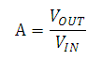
- Menghitung tegangan output:
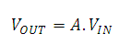
PENGUAT BIAS EMITER
- Lebih banyak digunakan dibandingkan dengan bias basis
- Penguat VDB dan TSEB palingbanyak digunakan sebagai penguat karena titik kerja Q-nya stabil dan sinyal AC dihubungkan dengan basis.
- Sinyal AC yang telah dikuatkan dihubungkan dengan resistansi beban
- Bypass yang baik terjad saat reaktansi kapasitor bypass lebih kecil dari reaktansi frekuensi terendah sumber AC.
- Titik yang di bypass adalah ground AC.
Kapasitor Bypass
-mirip dengan kopling (rangkaian terhubung buka untuk DC dan terhubung singkat untuk AC). Tetapi tidak dipakai untuk menghubungkan sinyal antara dua titik, melainkan untuk membuat ground AC.
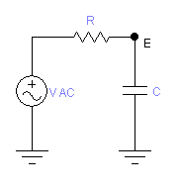
Titik E sebagai ground AC, karena menghubungkan titik E ke ground yang memungkinkan tidak mengganggu titik kerja Q.

Penguat VDB(Penguat Bias Pembagi Tegangan)

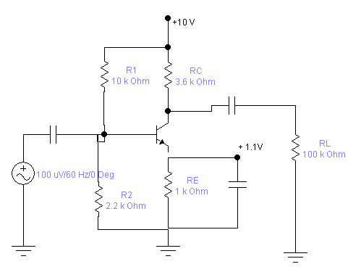
untuk menghitung tegangan dan arus DC, semua kapasitor dalam keadaan terhubung buka. Nilai DC untuk rangkaian ini adalah:
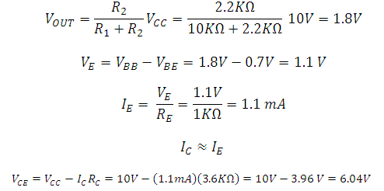
Kita juga menggunakan kapasitor kopling antara sumber dengan basis dan kopling antara kolektor dan resistor beban. Serta digunakan kapasitor bypass antara emiter dengan ground. Tanpa kapasitor, arus basis AC sangat kecil. Tetapi dengan kapasitor bypass, akan diperoleh penguatan tegangan yang lebih besar.
Penguat ini adalah cara standar membuat penguat transistor diskret yaitu semua komponen resistor, kapasitor dan transistor secara terpisah disisipkan dan dihubungkan untuk memperoleh rangkaian akhir. Rangkaian diskret berbeda dengan rangkaian terintegrasi IC dimana semua komponen bersama-sama dibuat dan dihubungkan dengan sebuah chip.
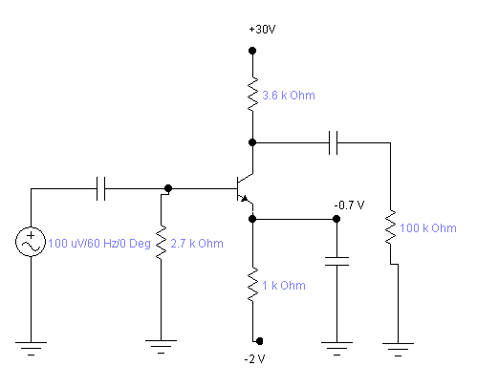
Rangkaian Two-Supply Emitter Bias (TSEB)
Analisis DC dari rangkaian disamping adalah:
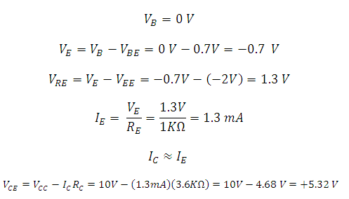

NOTASI-NOTASI PADA ANALISIS AC TRANSISTOR
- penguatan arus DC, bergantung pada lokasi titik kerja Q :
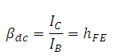
- Penguatan arus A berbeda dengan DC, nilainya bergantung pada nilai arus colektor DC :
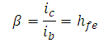

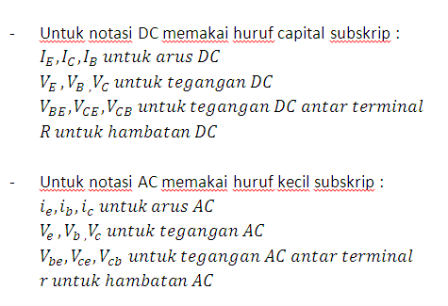

HAMBATAN AC DARI DIODA EMITER

Alasan mengapa diperlukan hambatan dalam emitter, karena menetukan penguatan tegangan.Semakin kecil hambatan dalam emitter, maka penguatan akan semakin besar. Notasi untuk hambatan dalam AC emitter adalah r’e. rumus untuk menentukan r’e :
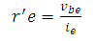
Rumus diatas kurang efektif karena tidak mendukung untuk jenis transistor yang berbeda. Nilai Vbe untuk masing-masing transistor yang berbeda jenis akan berbeda, sehingga mempengaruhi penguatan tegangan.

Untuk menghitung nilai hambatan r’e yang konstan terhadap berbagai jenis transistor, maka digunakan rumus 25mV/IE dan 50mV/IE.
Sehingga bisa dirumuskan:
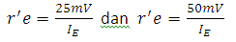

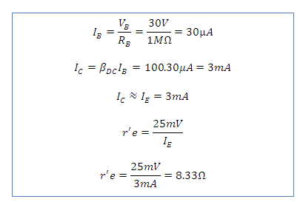



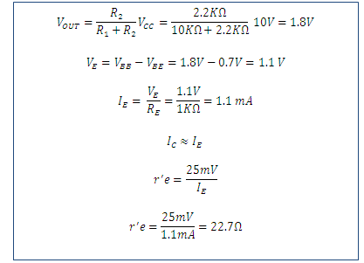


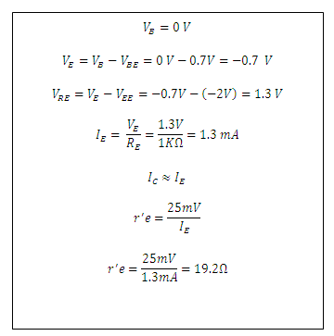

DUA MODEL TRANSISTOR
- Untuk menganalisa operasi AC dari penguat transistor dibutuhkan rangkaian ekuivalen AC untuk transistor
- Untuk mensimulasikan bagaimana transistor bekerja saat terdapat sinyal AC dibutuhkan model transistor.

- Model T
Model AC yang pertama kali adalah model Ebers-Moll seperti huruf T. sinyal AC kecil digunakan. Dan diode emitter sebagai resistans ir’e dan diode colektor sebagai sumber arus ic. Model T tidak mempunyai impedansi input yang tidak jelas.
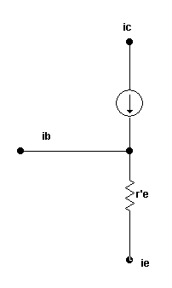
Contoh:
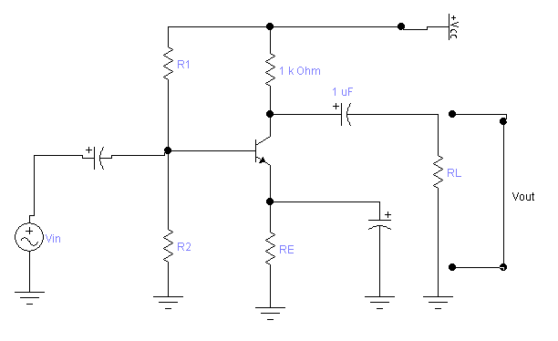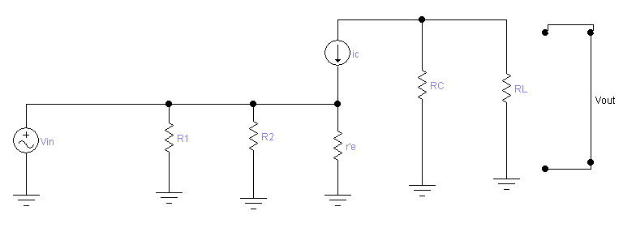

- Model π
Saat sinyal input AC dihubungkan dengan penguat transistor, ada tegangan basis-emiter AC Vbe pada diode emitter.
Menghasilkan arus AC ib
Sumber tegangan AC harus mensuplay arus basis AC ini, sehingga penguat transistor bekerja dengan baik.Atau sumber tegangan AC dibebani oleh impedansi input basis.
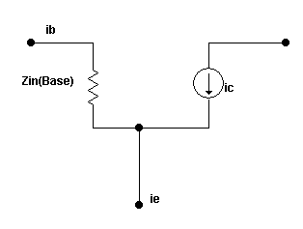
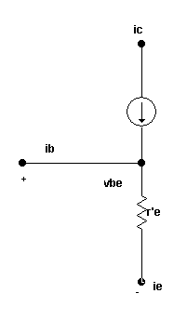

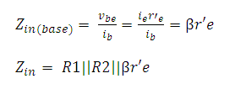


(a)
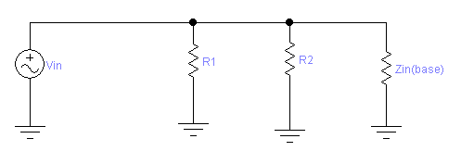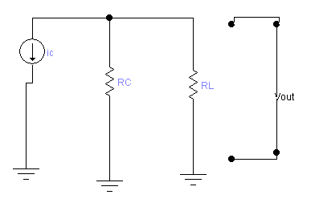
(b)
Gambar (a) rangkaian bias pembagi tegangan (b) rangkaian ekuivalen AC model π

Ref
http://www.engr.newpaltz.edu/~zunoubm/S20/electronics2lab/Multistage%20amplifiers.pdf#:~:text=Assuming%20two%20common%20emitter%20amplifiers%20connected%20in,0.707%20%C3%97%200.707%20of%20the%20maximum%20amplification.

